WALKAN
Evidencias de la metodología ágil (Scrum)
Proyecto de Título · Capstone PTY4614
Álvaro Barrera — Product Owner · Franco Núñez — Scrum Master
Corte de avance: 9 de octubre de 2026 (semana 9 de 18)

Índice

(Si el índice aparece vacío, en Word: clic derecho sobre él → «Actualizar campos».)

Marco de trabajo
Walkan se desarrolla con un enfoque ágil basado en Scrum. El trabajo se organiza en sprints de dos semanas —nueve sprints a lo largo de las dieciocho semanas del semestre— y cada sprint termina con un incremento verificable, una revisión con el docente o el equipo (Sprint Review) y una retrospectiva. La carta Gantt del proyecto es la vista de calendario de este plan; la ejecución real se gobierna con el backlog y los sprints que se documentan aquí.
Este documento reúne, en un solo lugar, las evidencias que exige la metodología: la planificación del producto (visión, backlog, épicas e historias, mapas), los artefactos transversales (arquitectura y modelo de datos) y los artefactos de cada sprint (sprint backlog, tablero, burndown, dailies, impedimentos y eventos de revisión y retrospectiva).

Roles del equipo
Rol | Integrante | Responsabilidades principales
Product Owner | Álvaro Barrera | Prioriza el backlog y define los criterios de aceptación. En desarrollo: caja en TV Box, sincronización caja ↔ nube, seguridad, registro y suscripción con Flow, límites por plan, vista de administración, «Mi plan», resumen por período, morosidad, despliegue y pruebas E2E.
Scrum Master | Franco Núñez | Facilita los eventos, registra impedimentos y cuida el ritmo del equipo. En desarrollo: todo el apartado de inventario y predicción (gestión de productos, ingreso de mercadería, alertas de stock y vencimiento, simulador de ventas, inventario predictivo, lista de compra sugerida, análisis de rotación) y sus pruebas unitarias.
Equipo de desarrollo | Ambos | Definición, pantallas React de su propio apartado, documentación y defensa.

Calendario de sprints
Sprint | Semanas | Fechas | Objetivo del sprint | Pts comp. / compl. | Estado
Sprint 1 | S1–S2 | 7 – 23 ago | Diseño técnico y base de la caja: SQLite, catálogo e inventario con kardex, apertura y cierre de caja con PIN. | 16 / 16 | Completado
Sprint 2 | S3–S4 | 24 ago – 6 sep | Caja completa en el TV Box: venta con comprobante correlativo y cola de emisión, sincronización, enrolamiento y kill-switch. | 31 / 31 | Completado
Sprint 3 | S5–S6 | 7 – 20 sep | Plataforma web multi-tenant con sitio comercial y paneles de administración y de cliente; documentación alineada al alcance. | 29 / 16 | Completado
Sprint 4 | S7–S8 | 21 sep – 4 oct | Evaluación formativa y recorrido de la demo; despliegue en Primigenio; seguridad mínima, registro autoservicio con pago, activación y límites por plan. | 40 / 27 | Completado
Sprint 5 | S9–S10 | 5 – 18 oct | Productos con SKU único, catálogo nube → caja, ingreso de mercadería y simulador de ventas. | 23 / — | En curso
Sprint 6 | S11–S12 | 19 oct – 1 nov | Resumen de ventas por período, inventario predictivo y morosidad. | 16 (plan) | Planificado
Sprint 7 | S13–S14 | 2 – 15 nov | Lista de compra sugerida y pruebas E2E y de aislamiento. | 10 (plan) | Planificado
Sprint 8 | S15–S16 | 16 – 29 nov | Piloto, documentación final y, si el tiempo alcanza, cobro recurrente. | 5 (plan) | Planificado
Sprint 9 | S17–S18 | 30 nov – 13 dic | Correcciones, preparación de la defensa y entrega final. | — | Planificado
El semestre comenzó el viernes 7 de agosto y no tuvo semana de receso; la semana 1 incluye esos primeros días. Los puntos corresponden a historias de usuario terminadas; las no terminadas pasan al sprint siguiente.

1. Planificación del proyecto

1.1 Análisis del caso y visión del proyecto

El caso
El comercio de barrio en Chile enfrenta dos barreras para modernizar su operación: el costo de los sistemas de punto de venta y su dependencia de una conexión a internet estable. Las soluciones existentes exigen hardware caro o cobros recurrentes altos, y cuando internet se corta, el almacén deja de vender. Un almacén pequeño no puede darse ese lujo.
Walkan propone una caja de bajo costo que reúne en un solo equipo la gestión de bodega, el punto de venta y la emisión del comprobante de venta. Opera normalmente conectada a la nube, pero si se cae internet sigue vendiendo y sincroniza sola al reconectar. La integración real con el SII queda como trabajo futuro; en esta versión la emisión del comprobante es simulada, con la arquitectura preparada para conectarla.

Stakeholders
Stakeholder | Interés | Relación con el sistema
Almacenero / cajero | Vender rápido, sin caídas | Usuario de la caja
Dueño del negocio (cliente) | Bajo costo y control del negocio | Contrata el servicio y usa el panel
Equipo Walkan | Captar y sostener clientes | Administra altas y monitorea la flota
Docente guía | Evaluar el avance y la calidad | Recibe los incrementos en cada revisión
SII (trabajo futuro) | Recibir los documentos tributarios | Integración planteada para una etapa posterior

Visión del producto
Para almacenes y minimercados de barrio que necesitan vender y emitir un comprobante sin que un corte de internet los detenga, Walkan es un punto de venta con gestión de bodega que opera conectado a la nube y sigue funcionando aunque se caiga la conexión, corre en hardware de bajo costo y se paga por suscripción según el tamaño del negocio; a diferencia de las soluciones tradicionales, caras, con mensualidad alta y dependientes de una conexión permanente.
Elemento | Definición
¿Para quién? | Almacenes, minimarkets y minisúper de barrio en Chile.
¿Qué necesidad? | Vender y controlar el stock de forma confiable y barata, sin que un corte de internet detenga la venta.
¿Qué es el producto? | Caja (POS + bodega + comprobante) en un TV Box, conectada a una nube multi-tenant con panel del cliente y panel de administración.
¿Qué lo diferencia? | Resiste cortes de internet, hardware de muy bajo costo y primera caja incluida.
Objetivo de negocio | Captar los primeros 100 clientes con ingresos recurrentes sostenibles (planes Kiosko, Minimarket y Minisúper).

1.2 Mapas y backlogs: Product Backlog
El Product Backlog reúne todas las historias priorizadas con la técnica MoSCoW (Must / Should / Could) y estimadas en puntos de historia. Es un artefacto vivo: el 25 de septiembre, al definir el recorrido de la demo, se agregaron trece historias (H17–H29) por un total de 63 puntos. El estado refleja el corte al 9 de octubre.
ID | Épica | Historia (resumen) | Prioridad | Pts | Sprint | Estado
H1 | E1 | Buscar un producto por código de barras o nombre | Must | 5 | S1 | Hecho
H2 | E1 | Cobrar y emitir el comprobante aunque se caiga internet | Must | 8 | S2 | Hecho
H3 | E2 | Asignar números de comprobante correlativos | Must | 8 | S2 | Hecho
H4 | E2 | Emitir el comprobante con cola de reintentos | Must | 5 | S2 | Hecho
H5 | E3 | Registrar productos y su stock | Must | 5 | S1 | Hecho
H6 | E3 | Registrar recepciones, mermas y ajustes (kardex) | Should | 3 | S1 | Hecho
H7 | E4 | Abrir y cerrar caja con PIN | Must | 3 | S1 | Hecho
H8 | E5 | Sincronizar la caja con la nube en orden | Must | 5 | S2 | Hecho
H9 | E6 | Conocer Walkan y sus planes (sitio comercial) | Must | 3 | S3 | Hecho
H10 | E6 | Enviar un formulario de contacto | Must | 3 | S3 | Hecho
H11 | E7 | Ver las solicitudes de alta (staff) | Must | 5 | S3 | Hecho
H12 | E7 | Activar la cuenta solo con pago confirmado | Must | 5 | S3 → S4 | Hecho
H13 | E8 | Panel de la flota de cajas | Should | 5 | S3 | Hecho
H14 | E9 | Pagar el plan en línea con Flow | Must | 8 | S3 → S4 | Hecho*
H15 | E9 | Cobro recurrente de la suscripción | Should | 5 | S8 | Pendiente
H16 | E10 | Instalar la caja en hardware de bajo costo | Must | 5 | S2 | Hecho
H17 | E9 | Crear mi cuenta y elegir plan (autoservicio) | Must | 5 | S4 | Hecho
H18 | E7 | Limitar las cajas según el plan | Should | 3 | S4 | Hecho
H19 | E11 | Solo cuentas activas acceden y sincronizan | Must | 3 | S4 | Hecho
H20 | E3 | Administrar productos con SKU único | Must | 5 | S4 → S5 | En curso
H21 | E5 | Recibir en la caja el catálogo de la nube | Must | 8 | S4 → S5 | En curso
H22 | E3 | Registrar el ingreso de mercadería | Must | 5 | S5 | Pendiente
H23 | E8 | Ver un resumen de ventas por período | Must | 5 | S6 | Pendiente
H24 | E12 | Alertas de stock y vencimiento e inventario predictivo | Should | 8 | S6 | Pendiente
H25 | E12 | Lista de compra sugerida | Could | 5 | S7 | Pendiente
H26 | E10 | Desplegar la web en un servidor accesible | Must | 3 | S4 | Hecho
H27 | E11 | Pruebas E2E (Playwright) y de aislamiento | Should | 5 | S7 | Pendiente
H28 | E9 | Gestionar la morosidad | Should | 3 | S6 | Pendiente
H29 | E12 | Simular ~90 días de ventas para la predicción | Should | 5 | S5 | Pendiente
Total: 144 puntos · terminados: 90 · pendientes: 54. *H14 funciona con el pago simulado; falta la prueba con Flow real desde Primigenio.

1.3 Épicas e historias de usuario
Las épicas agrupan las historias por capacidad del sistema. Las épicas E11 y E12 nacieron en el Sprint 4, con el alcance de la demo.
ID | Épica | Objetivo | Historias
E1 | Venta en caja | Vender rápido y sin detenerse si se cae internet. | H1, H2
E2 | Emisión del comprobante | Numeración correlativa y emisión tolerante a fallos. | H3, H4
E3 | Inventario y bodega | Controlar productos, stock e ingresos de mercadería. | H5, H6, H20, H22
E4 | Caja y cajeros | Controlar turnos y acceso por PIN. | H7
E5 | Sincronización caja ↔ nube | Respaldar y compartir datos sin perder nada. | H8, H21
E6 | Sitio comercial y captación | Dar a conocer Walkan y captar prospectos. | H9, H10
E7 | Onboarding y administración | Dar de alta y administrar clientes. | H11, H12, H18
E8 | Monitoreo y reportes | Ver la operación y el desempeño del negocio. | H13, H23
E9 | Pagos y suscripción | Cobrar el plan y sostener el servicio. | H14, H15, H17, H28
E10 | Despliegue y operación | Instalar y operar la solución. | H16, H26
E11 | Seguridad y calidad | Proteger los datos y verificar el sistema. | H19, H27
E12 | Inventario predictivo | Anticipar quiebres de stock y compras. | H24, H25, H29

Cada historia sigue el formato «Como [rol] quiero [acción] para [beneficio]» y tiene criterios de aceptación verificables:
ID | Historia de usuario | Criterios de aceptación
E1 · Venta en caja
H1 | Como cajero quiero buscar un producto por código de barras o nombre para agregarlo rápido a la venta. | (1) La pistola escribe el código y con Enter agrega el producto. (2) La búsqueda por nombre muestra máximo 10 resultados. (3) Todo es operable por teclado.
H2 | Como cajero quiero cobrar y emitir el comprobante aunque se caiga internet para no detener la venta. | (1) La venta se registra y el comprobante se emite al instante. (2) La venta no espera respuesta de ningún servicio externo. (3) Si se cae internet, la venta se completa igual y se sincroniza al reconectar.
E2 · Emisión del comprobante
H3 | Como sistema quiero asignar números de comprobante correlativos dentro de la transacción de venta para no duplicar ni saltar ninguno. | (1) Dos ventas nunca toman el mismo número. (2) Una venta abortada devuelve el número. (3) Una restricción de unicidad impide duplicados.
H4 | Como sistema quiero emitir el comprobante con una cola de reintentos para tolerar cortes de conexión. | (1) Estados PENDIENTE → ENVIADO → ACEPTADO / RECHAZADO / REINTENTAR. (2) Reintentos a 1, 2, 5, 15 y 60 min. (3) El rechazo de negocio es terminal.
E3 · Inventario y bodega
H5 | Como dueño quiero registrar productos y su stock para controlar el inventario. | (1) Alta de producto con precio y stock inicial. (2) El stock solo cambia por movimientos (kardex). (3) Alerta de stock bajo.
H6 | Como dueño quiero registrar recepciones, mermas y ajustes para mantener el stock real. | (1) Cada movimiento queda en el kardex con su motivo. (2) No se permite stock negativo en una venta.
H20 | Como dueño quiero administrar mis productos con un SKU único para que el catálogo calce entre la web y la caja. | (1) Crear, editar y eliminar productos desde el panel. (2) El SKU es único por cliente y se valida. (3) Pruebas unitarias del módulo.
H22 | Como dueño quiero registrar el ingreso de mercadería para mantener el stock al día. | (1) Ingreso con cantidad, costo y vencimiento. (2) Actualiza el stock mediante un movimiento. (3) Queda en el historial de compras.
E4 · Caja y cajeros
H7 | Como cajero quiero abrir y cerrar la caja con mi PIN para controlar el turno. | (1) Ingreso por PIN. (2) Solo una caja abierta a la vez. (3) El cierre registra monto y fecha.
E5 · Sincronización caja ↔ nube
H8 | Como Walkan quiero que cada caja suba sus datos a la nube en orden para respaldar y monitorear. | (1) Envío caja → nube en orden estricto (FIFO). (2) Reintento ante fallo, sin perder datos. (3) Envío idempotente: no duplica ventas.
H21 | Como caja quiero recibir el catálogo administrado en la web para vender con los productos y precios vigentes. | (1) Endpoint autenticado con el token de la caja. (2) La caja actualiza por SKU al iniciar y periódicamente. (3) Sin conexión, sigue con su catálogo local.
E6 · Sitio comercial y captación
H9 | Como prospecto quiero conocer Walkan y sus planes para decidir si me sirve. | (1) Página con producto, diferenciadores y planes. (2) Diseño adaptable a celular. (3) Llamado a la acción claro.
H10 | Como prospecto quiero enviar un formulario de contacto para que Walkan me contacte. | (1) Formulario con datos del negocio y plan. (2) La solicitud llega a Walkan. (3) Confirmación al enviar.
E7 · Onboarding y administración
H11 | Como equipo Walkan quiero ver las solicitudes de alta para gestionarlas. | (1) Bandeja con filtros. (2) Detalle con los datos del negocio. (3) Solo accesible para el staff.
H12 | Como equipo Walkan quiero que una cuenta se active solo con el pago confirmado. | (1) Una cuenta nueva nace pendiente. (2) Pasa a activa al confirmarse el pago. (3) «Mi plan» muestra plan, estado y vigencia.
H18 | Como Walkan quiero limitar las cajas según el plan para sostener el modelo de negocio. | (1) Kiosko 1 caja, Minimarket 2, Minisúper 5. (2) El enrolamiento rechaza cajas sobre el cupo.
E8 · Monitoreo y reportes
H13 | Como Walkan quiero un panel con las ventas, el estado y las alertas de la flota para monitorearla. | (1) Indicadores de ventas y comprobantes. (2) Estado en línea / sin conexión por caja. (3) Alertas de stock bajo.
H23 | Como dueño quiero un resumen de ventas por período para conocer el desempeño de mi negocio. | (1) Filtro por día, semana y mes. (2) Totales, cantidad de ventas y productos más vendidos. (3) Solo datos del propio negocio.
E9 · Pagos y suscripción
H14 | Como dueño quiero pagar mi plan en línea para acceder a la plataforma. | (1) Redirección al pago en Flow. (2) Al volver, el servidor consulta el estado del pago. (3) Pago simulado como respaldo para la demo.
H15 | Como Walkan quiero cobrar la cuota de forma recurrente para sostener el servicio. | (1) Suscripción mensual en Flow. (2) Estado al día o moroso en la cuenta.
H17 | Como dueño quiero crear mi cuenta y elegir mi plan sin intervención del staff para empezar de inmediato. | (1) Registro autoservicio con elección de plan. (2) Un correo duplicado se rechaza. (3) Negocio, dueño y suscripción se crean en una sola transacción.
H28 | Como Walkan quiero gestionar la morosidad para cuidar los ingresos sin perjudicar al almacén. | (1) Al vencer el período, la cuenta pasa a morosa. (2) La falta de pago no corta la venta en la caja.
E10 · Despliegue y operación
H16 | Como Walkan quiero instalar la caja en hardware barato con arranque automático para operar en el local. | (1) Corre en TV Box ARM64. (2) Servicio systemd con reinicio automático. (3) Kiosco a pantalla completa al encender.
H26 | Como equipo quiero la web desplegada en un servidor accesible para probar con la caja real. | (1) Accesible por dominio para el equipo. (2) Arranca sola al reiniciar el servidor. (3) Procedimiento de actualización documentado.
E11 · Seguridad y calidad
H19 | Como Walkan quiero que solo las cuentas activas accedan y sincronicen para proteger el servicio. | (1) Ingreso, sesiones y sincronización responden 403 si el negocio no está activo. (2) Las rutas de solicitudes dejan de ser públicas. (3) Secreto de sesión real y claves de prueba cambiadas.
H27 | Como equipo quiero pruebas E2E y de aislamiento para asegurar el recorrido de la demo. | (1) Recorrido de la demo automatizado con Playwright. (2) Prueba de que un cliente no ve datos de otro.
E12 · Inventario predictivo
H24 | Como dueño quiero alertas de stock y vencimiento y una proyección de demanda para no quedarme sin productos. | (1) Alerta de stock bajo y de vencimiento próximo. (2) Proyección de demanda por producto. (3) Validado con los datos del simulador.
H25 | Como dueño quiero una lista de compra sugerida para pedir lo justo a mis proveedores. | (1) Cantidades sugeridas según la proyección. (2) Se puede compartir con el proveedor.
H29 | Como equipo quiero simular unos 90 días de ventas para alimentar la predicción. | (1) Usa el mismo contrato de sincronización que la caja real. (2) Datos realistas por categoría y día de la semana.

1.4 Impact Mapping y User Story Mapping

Impact Mapping
El Impact Map conecta la meta de negocio con los actores, el cambio de comportamiento que buscamos en cada uno (impacto) y los entregables que lo habilitan. Se lee: Meta → ¿Quién? → ¿Cómo? → ¿Qué?
Meta: que 100 almacenes de barrio operen con Walkan, vendiendo sin que un corte de internet los detenga.
Actor (¿quién?) | Impacto (¿cómo cambia?) | Entregables (¿qué?)
Almacenero / cajero | Vende rápido aunque se caiga internet y controla su stock. | Caja resistente a cortes, comprobante de venta, inventario (H1–H8)
Dueño del negocio | Contrata sin gran inversión, administra su catálogo y anticipa compras. | Registro autoservicio, planes, panel, resumen por período, predicción (H17, H20–H25)
Equipo Walkan | Capta, activa y monitorea la flota sin trabajo manual. | Administración, activación con pago, límites por plan, monitoreo (H11–H14, H18)
SII (trabajo futuro) | Recibirá los documentos cuando se integre. | Cola de emisión con reintentos; interfaz preparada

User Story Mapping
El Story Map ordena las actividades del usuario en secuencia (la «columna vertebral») y ubica bajo cada una las historias por entrega. La primera fila es el MVP de la demo: el camino más corto para que un almacén conozca Walkan, contrate, se dé de alta, configure su caja, venda y vea su negocio.
Conocer | Contratar | Darse de alta | Configurar | Vender | Gestionar inventario | Monitorear
MVP · H9 Ver producto y planes | MVP · H17 Registro · H14 Pago | MVP · H12 Activación · H18 Cupo de cajas | MVP · H20 Productos (SKU) · H7 Abrir caja | MVP · H1 Buscar · H2 Cobrar · H21 Catálogo | MVP · H22 Ingreso de mercadería · H5–H6 | MVP · H23 Resumen · H8 Sync
v2 · Blog y testimonios | v2 · H15 Cobro recurrente | v2 · Firma de contrato digital | v2 · Importación masiva del catálogo | v2 · Promociones y devoluciones | v2 · H24 Predicción · H25 Lista de compra | v2 · H28 Morosidad · alertas por correo

2. Transversales: modelos de datos y arquitectura

2.1 Arquitectura por capas
Walkan se organiza en tres capas que se repiten en la caja y en la nube: Frontend (presentación), Backend (lógica de negocio) y Base de datos. Ambas mitades comparten el mismo stack —NestJS sobre Fastify, TypeScript y SQLite—, lo que simplifica el mantenimiento. El panel del cliente se está construyendo en React a partir del Sprint 4; la pantalla de la caja sigue en HTML y JavaScript liviano por las restricciones del TV Box.
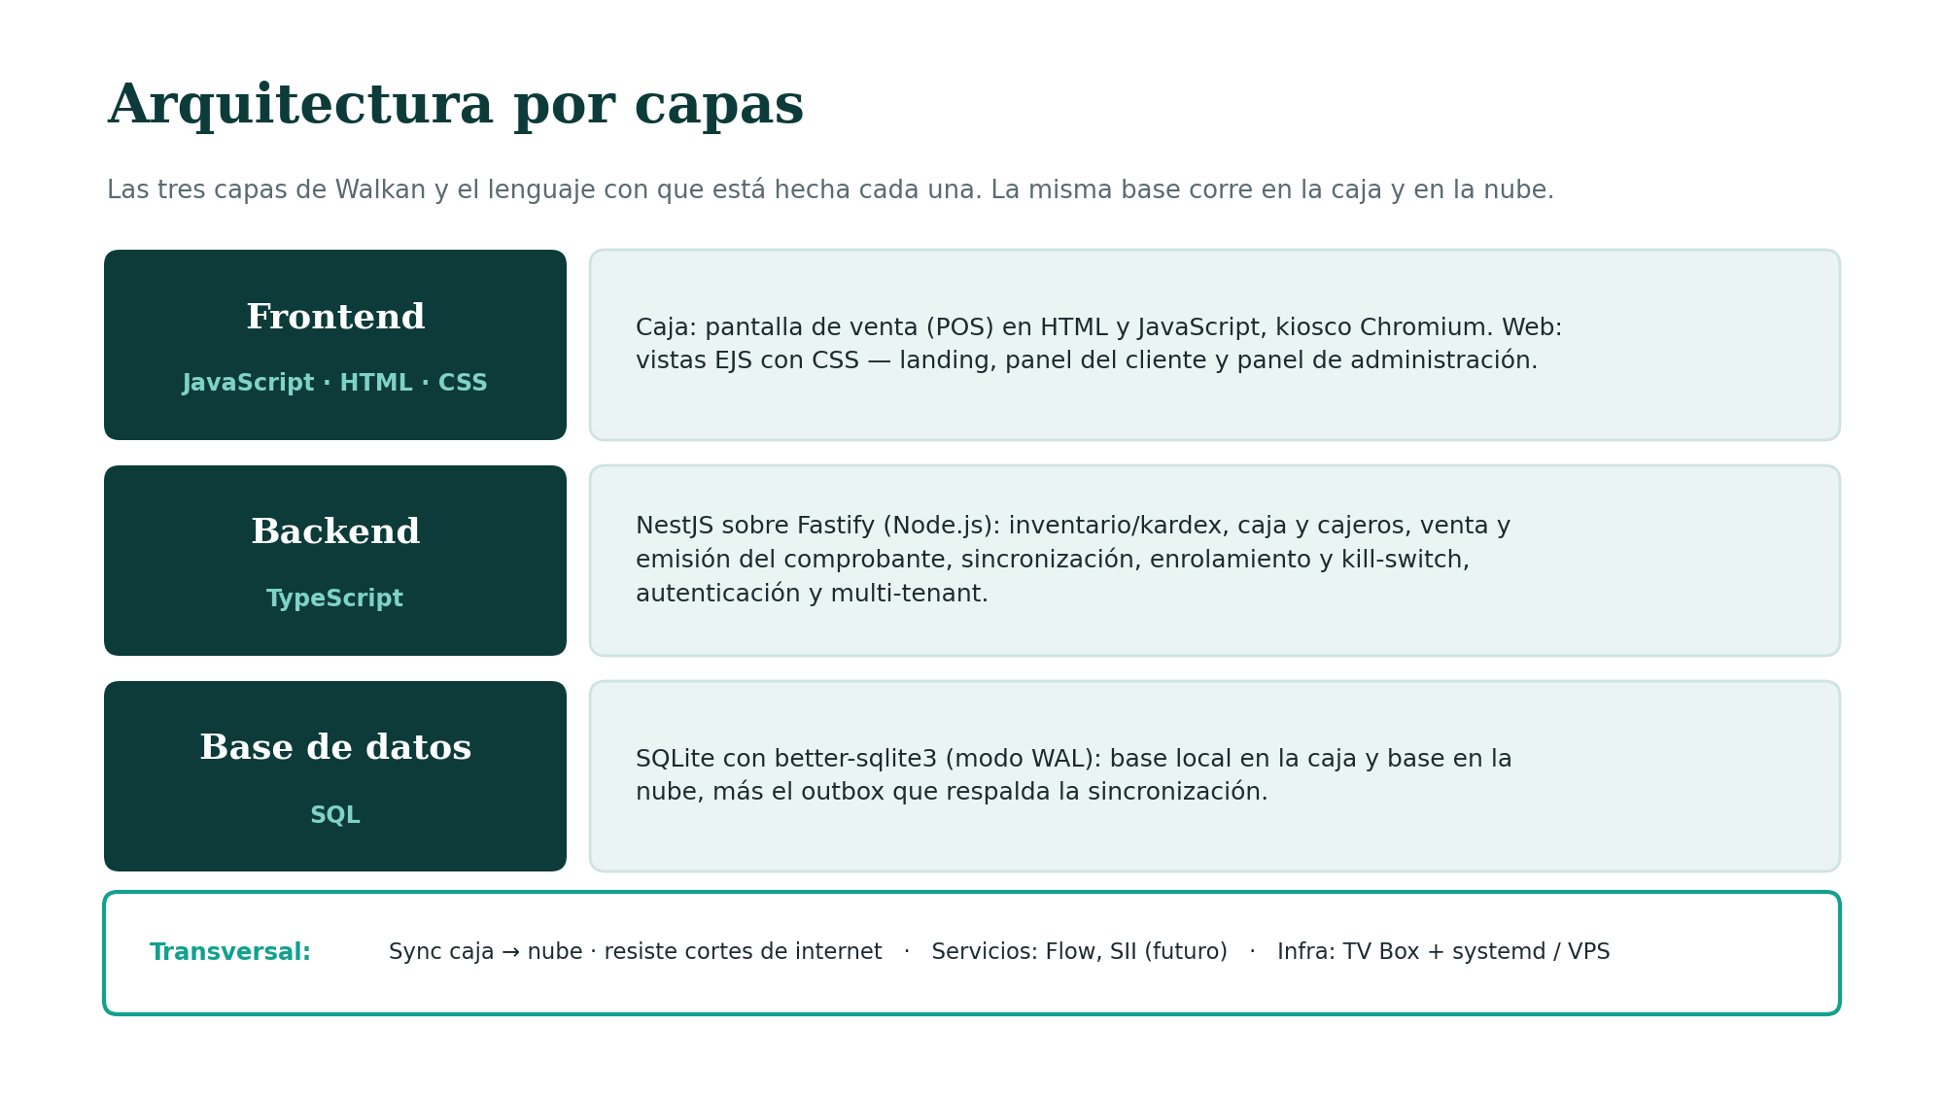
Figura 1. Arquitectura por capas y lenguaje de cada una.

2.2 Arquitectura de despliegue
La caja corre en el local, en un TV Box con Debian y Chromium en modo kiosco, con su propia base SQLite: por eso sigue vendiendo si se cae internet. La nube (Walkan Web) está desplegada en el servidor Primigenio detrás de nginx, gestionada con pm2 y accesible para el equipo en walkan.duckdns.org mediante la VPN ZeroTier. Flow procesa el pago de las suscripciones.
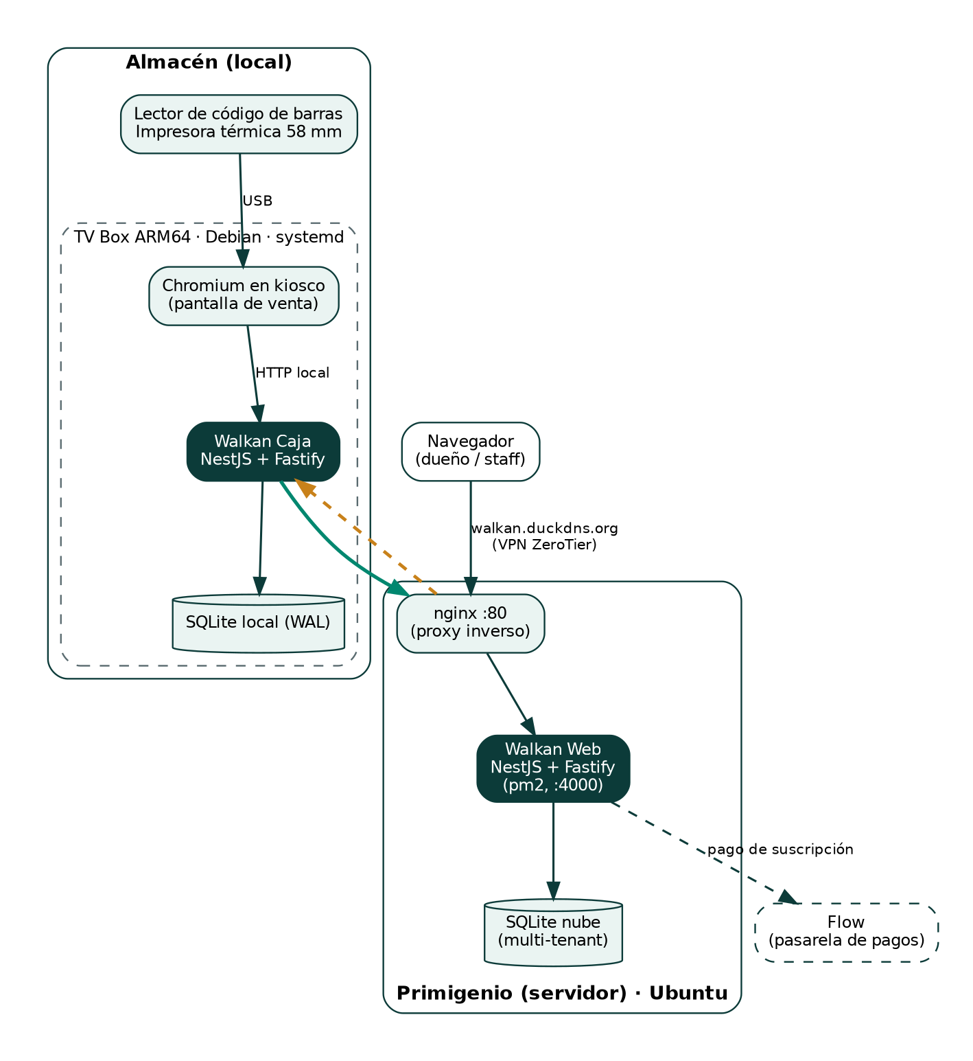
Figura 2. Despliegue. Verde: la caja sube sus ventas a la nube (POST /api/sync) cuando hay conexión. Naranja punteado: la nube enviará el catálogo a la caja (GET /api/catalogo, Sprint 5).

2.3 Modelo de datos de la nube (Walkan Web)
La base de la nube es multi-tenant: la tabla clientes representa a cada negocio y todas las tablas del negocio llevan su cliente_id, de modo que cada consulta filtra por el cliente autenticado y ningún negocio ve los datos de otro.
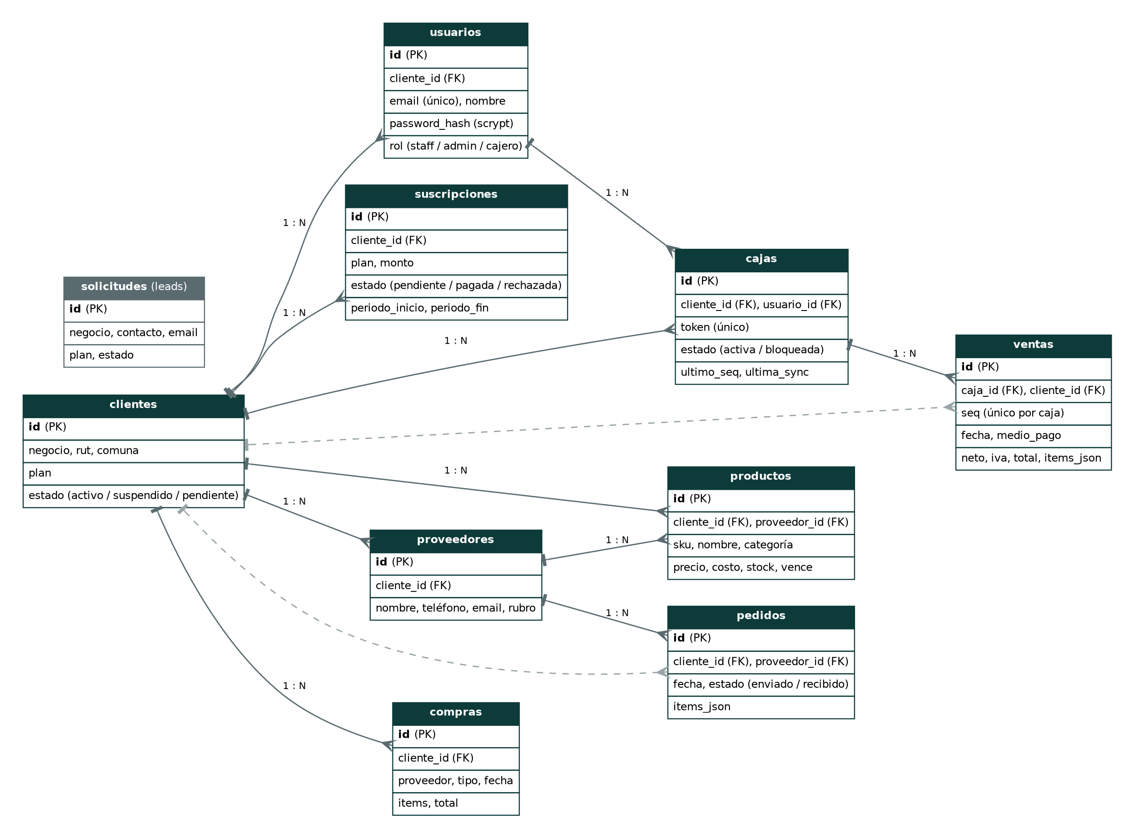
Figura 3. Modelo entidad-relación de la nube. Las líneas grises punteadas también son relaciones 1:N con clientes (aislamiento por cliente_id).
Tabla | Propósito
clientes | Cada negocio (tenant): plan contratado y estado (activo, pendiente de pago o suspendido).
usuarios | Personas que ingresan a la web, con rol staff (equipo Walkan), admin (dueño) o cajero. Contraseña con scrypt.
suscripciones | Pagos del plan: monto, estado del pago en Flow y período de vigencia.
cajas | Cajas enroladas de cada negocio, con su token, estado (activa o bloqueada por kill-switch) y última sincronización.
ventas | Ventas recibidas desde las cajas; la pareja (caja, seq) es única, lo que hace idempotente la sincronización.
productos / proveedores | Catálogo y proveedores de cada negocio; el SKU es la llave con la caja.
pedidos / compras | Pedidos a proveedores y recepciones o compras externas.
solicitudes | Prospectos del formulario de contacto del sitio comercial (leads).

2.4 Modelo de datos de la caja (local)
La base de la caja está pensada para la venta sin interrupciones: la venta, sus líneas, el movimiento de stock, el comprobante y el registro para sincronizar se escriben en una sola transacción local. Lo que debe salir a la red (la cola de emisión y el outbox de sincronización) se procesa después, sin bloquear la venta.
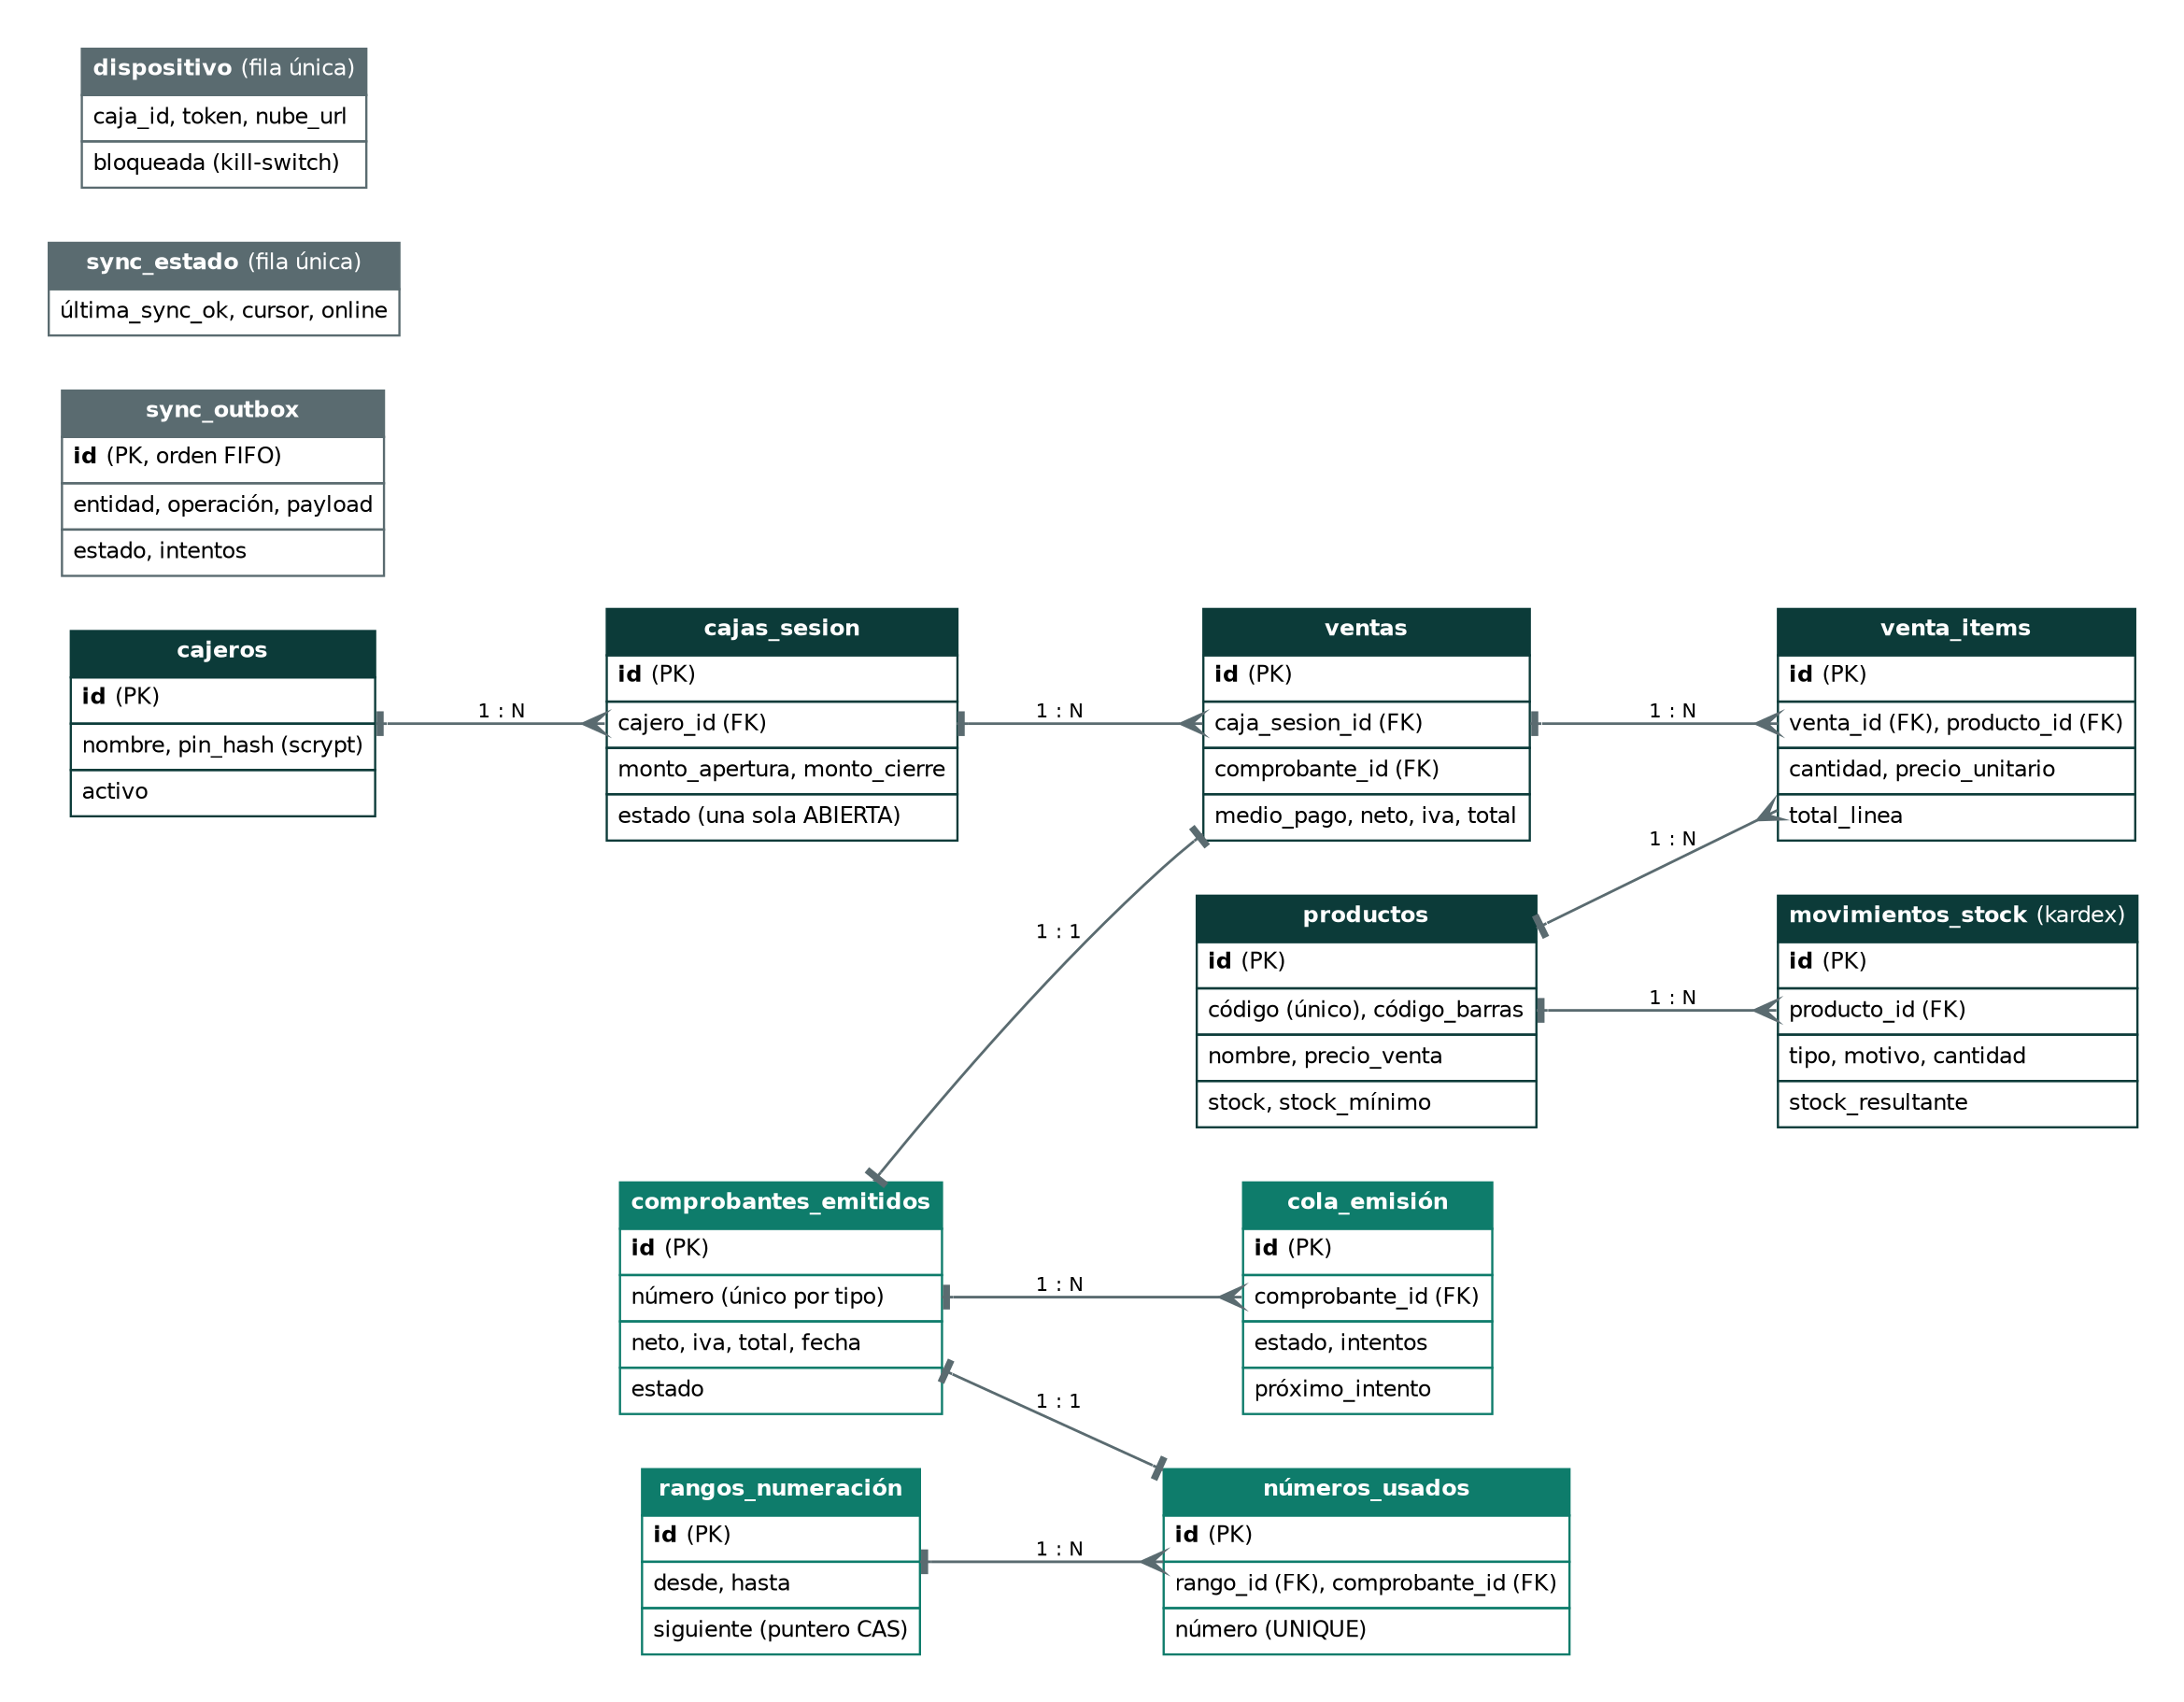
Figura 4. Modelo entidad-relación de la caja. En verde, el subsistema de emisión del comprobante; en gris, las tablas de sincronización y de vínculo con la nube.
Tabla | Propósito
cajeros / cajas_sesion | Cajeros con PIN (scrypt) y turnos de caja; un índice único garantiza una sola caja abierta a la vez.
ventas / venta_items | Cada venta y sus líneas, ligada al turno y a su comprobante.
productos / movimientos_stock | Catálogo local y kardex: el stock solo cambia mediante movimientos registrados.
comprobantes_emitidos | Comprobante de cada venta, con número único por tipo.
rangos_numeración / números_usados | Numeración correlativa sin duplicados ni saltos (puntero con comparación-e-intercambio y restricción UNIQUE).
cola_emisión | Cola con reintentos (1, 2, 5, 15 y 60 min) para la emisión, fuera de la transacción de venta.
sync_outbox / sync_estado | Cambios pendientes de subir a la nube, en orden FIFO, y el estado de la última sincronización.
dispositivo | Vínculo de la caja con la nube (solo el token, nunca la contraseña) y la marca de bloqueo antirrobo.
Nota: el modelo de la caja se presenta con nombres lógicos. En el código, las cuatro tablas del subsistema de emisión conservan identificadores técnicos reservados para la futura integración tributaria; su estructura es la que muestra la figura.

3. Artefactos de los sprints

3.1 Sprint backlog y Scrumboard (Sprint 5, en curso)
Sprint Planning (5 de octubre). Objetivo del sprint: «que un producto creado en la web llegue a la caja, se venda y se refleje en el stock». Capacidad comprometida: 23 puntos de historia —H20 y H21 arrastradas del Sprint 4, más H22 y H29—, además de tareas técnicas sin puntos. Al 9 de octubre se cumple la primera de las dos semanas del sprint.
ID | Ítem del sprint backlog | Tipo | Responsable | Pts | Estado
H20 | CRUD de productos con SKU único por cliente (arrastrada del Sprint 4) | Historia | Franco | 5 | En curso
H21 | Sincronización del catálogo nube → caja (GET /api/catalogo) (arrastrada del Sprint 4) | Historia | Álvaro | 8 | En curso
H22 | Registrar el ingreso de mercadería | Historia | Franco | 5 | Por hacer
H29 | Simular ~90 días de ventas para la predicción | Historia | Franco | 5 | Por hacer
T2 | Commit de los cambios pendientes de la caja | Tarea | Álvaro | — | Hecho
T3 | Documento de evidencias ágiles | Tarea | Ambos | — | Hecho
T4 | Pruebas unitarias del módulo de productos | Tarea | Franco | — | En curso
T5 | Pantallas React del apartado de inventario | Tarea | Franco | — | En curso
T6 | Probar el pago con Flow real desde Primigenio | Tarea | Álvaro | — | En curso
T7 | Interfaz de cambio de contraseña en el panel | Tarea | Álvaro | — | Por hacer

Scrumboard al 9 de octubre
POR HACER | EN CURSO | HECHO
H22 Ingreso de mercadería (5) · Franco  H29 Simulador de ventas (5) · Franco  T7 Cambio de contraseña en el panel · Álvaro | H20 CRUD de productos con SKU único (5) · Franco  H21 Catálogo nube → caja (8) · Álvaro  T4 Pruebas unitarias de productos · Franco  T5 Pantallas React de inventario · Franco  T6 Prueba con Flow real · Álvaro | T2 Commit de la caja · Álvaro  T3 Evidencias ágiles · Ambos
El tablero se mantiene en el repositorio y se revisa en cada daily.

3.2 Burndown chart
El burndown del sprint muestra los puntos de historia pendientes día a día frente a la línea ideal. Se presenta el del Sprint 4, último sprint cerrado. El sprint partió con 16 puntos (H12, H14 y H26); el 25 de septiembre, al definir el recorrido de la demo, el Product Owner replanificó con el equipo y se sumaron H17 a H21 (24 puntos), lo que explica el alza. El trabajo se cerró en bloque el 2 de octubre, cuando se integraron y probaron juntas la seguridad, el registro, el pago, la activación y los límites por plan; H20 y H21 (13 puntos) pasaron al Sprint 5. El burndown del Sprint 5 se agregará a su cierre.
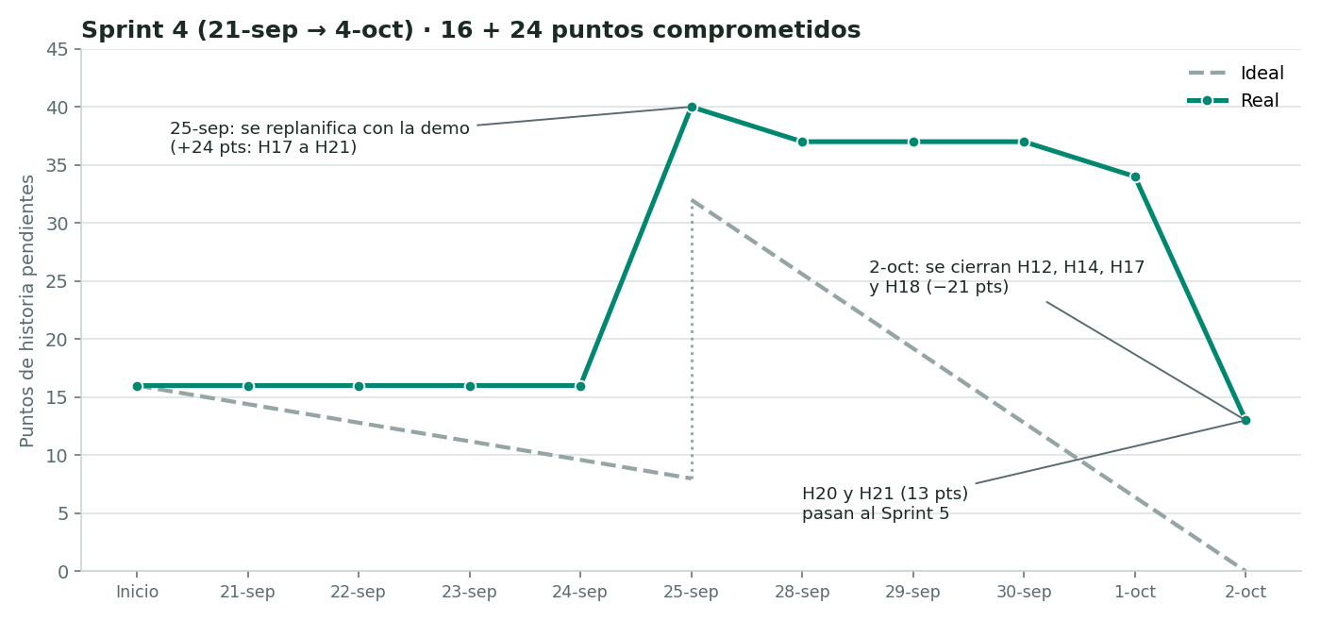
Figura 5. Burndown del Sprint 4 (21 sep – 4 oct).
El burndown del producto muestra los puntos pendientes al cierre de cada sprint. El alza del Sprint 4 corresponde a las 13 historias (63 puntos) que se agregaron al definir la demo; la línea naranja es el plan de los sprints siguientes para cerrar el backlog antes de la defensa.
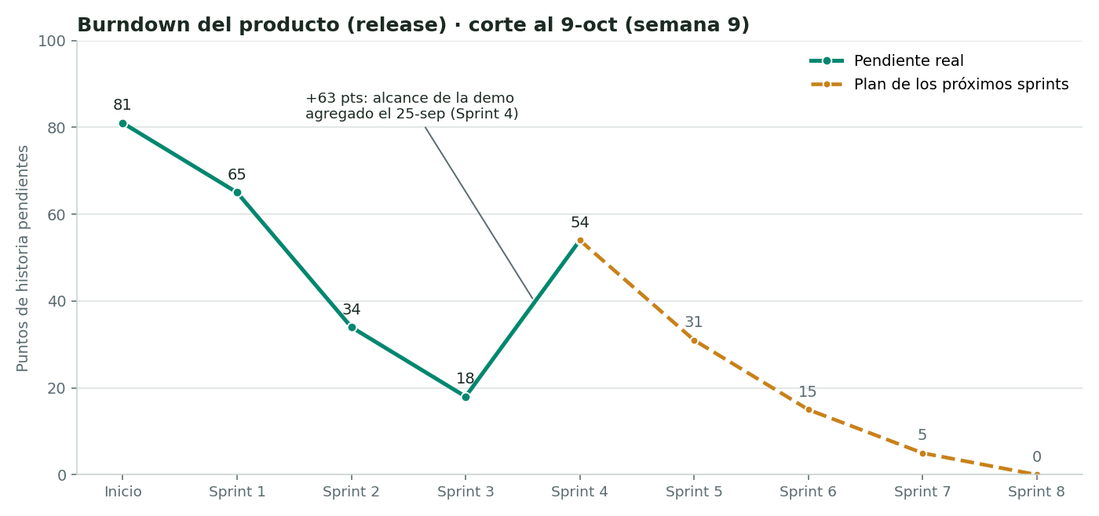
Figura 6. Burndown del producto (release). Velocidad promedio de los sprints 1 a 4: 22,5 puntos.

3.3 Daily meeting
Formato: reunión breve de 15 minutos, tres veces por semana (lunes, miércoles y viernes), por videollamada o mensaje cuando no coinciden los horarios. Cada integrante responde: ¿qué hice desde la última daily?, ¿qué haré hasta la próxima? y ¿qué me está bloqueando? Los bloqueos pasan al registro de impedimentos. Registro de las dos últimas semanas (cierre del Sprint 4 y primera semana del Sprint 5):
Fecha | Integrante | ¿Qué hice? | ¿Qué haré? | Impedimentos
Sprint 4 · semana 8
28-sep | Álvaro | Dejé Walkan Web desplegada en Primigenio (pm2 + nginx). | Dominio y acceso para Franco; empezar la seguridad mínima. | systemd y pm2 chocaban por el puerto 4000 (resuelto: solo pm2).
28-sep | Franco | Terminé la auditoría del código y el plan de acción. | Definir el modelo de producto con SKU único. | Ninguno.
30-sep | Álvaro | Dominio walkan.duckdns.org listo; usuario de Franco creado; rutas de solicitudes protegidas. | Estado del cliente en ingreso, sesiones y sync; empezar el registro. | ZeroTier gratis no permite DNS (resuelto con DuckDNS).
30-sep | Franco | Entré a Primigenio por ZeroTier; avancé el backend de productos. | Validación de SKU único y pruebas unitarias. | Acceso pendiente en ZeroTier (resuelto el mismo día).
2-oct | Álvaro | Registro autoservicio, pago, activación, límites por plan y «Mi plan» integrados y probados. | Review y retrospectiva del Sprint 4; probar Flow real. | El equipo de trabajo no tiene salida a flow.cl (plan B: pago simulado).
2-oct | Franco | CRUD de productos con validación de SKU. | Review y retrospectiva; pantallas React del inventario. | Acordar el contrato del SKU con la sincronización de la caja.
Sprint 5 · semana 9
5-oct | Álvaro | Sprint Planning del Sprint 5; documenté el conflicto de parsers en Fastify. | Diseñar el endpoint del catálogo nube → caja. | Ninguno.
5-oct | Franco | Primeras pantallas React del listado de productos. | Formulario de producto y pruebas unitarias. | Ninguno.
7-oct | Álvaro | Commit de los cambios de la caja; borrador del endpoint de catálogo. | Evidencias ágiles; prueba con Flow real. | Flow real aún sin probar.
7-oct | Franco | Formulario de producto (crear y editar). | Terminar las pruebas unitarias. | Tiempo limitado por evaluaciones de otras asignaturas.
9-oct | Álvaro | Documento de evidencias ágiles; endpoint de catálogo con autenticación por token de caja. | Actualización por SKU en la caja (upsert) y prueba de punta a punta. | Ninguno.
9-oct | Franco | Pruebas unitarias del módulo de productos en curso. | Cerrar H20 y empezar el ingreso de mercadería (H22). | Ninguno.

3.4 Registro de impedimentos
El Scrum Master registra cada bloqueo, su impacto y la acción acordada, y le hace seguimiento hasta cerrarlo.
ID | Fecha | Impedimento | Impacto | Acción / solución | Resp. | Estado
I-01 | Ago (S1) | El chip WiFi del TV Box no tiene driver para Linux. | Medio | Instalación solo por cable Ethernet; hub USB con alimentación. | Álvaro | Cerrado
I-02 | 10-sep | La integración real con el SII no cabe en el semestre (certificado, folios, firma). | Alto | Emisión simulada con la interfaz preparada; SII como trabajo futuro. | Ambos | Cerrado
I-03 | 11-sep | Una carpeta duplicada y antigua del proyecto se subió a GitLab. | Bajo | Se sacó del índice (git rm --cached) y se agregó al .gitignore. | Álvaro | Cerrado
I-04 | 25-sep | Se perdió el acceso al usuario principal de Primigenio. | Alto | Reseteo desde el modo recovery de GRUB y acceso SSH por llave. | Álvaro | Cerrado
I-05 | 25-sep | La sincronización es solo caja → nube: la caja no ve los productos creados en la web. | Alto | Endpoint GET /api/catalogo con el token de la caja (H21). | Álvaro | En curso
I-06 | 25-sep | El SKU no calza entre el catálogo de la caja y el del panel. | Alto | SKU único por cliente como llave entre web, caja y stock (H20). | Franco | En curso
I-07 | 28-sep | Un servicio systemd y pm2 competían por el puerto 4000. | Medio | Se eliminó el servicio systemd; queda solo pm2. | Álvaro | Cerrado
I-08 | 28-sep | El plan gratuito de ZeroTier no permite configurar DNS. | Bajo | Dominio walkan.duckdns.org apuntando a la IP de ZeroTier. | Álvaro | Cerrado
I-09 | 2-oct | Desde el equipo de trabajo no hay salida a flow.cl para probar pagos. | Medio | Probar Flow desde Primigenio; pago simulado como plan B de la demo. | Álvaro | Abierto
I-10 | 2-oct | Agregar @fastify/formbody choca con el parser que ya trae Fastify. | Bajo | No agregar el plugin; Fastify ya interpreta formularios. | Álvaro | Cerrado
I-11 | 25-sep | Una sola unidad de TV Box para la defensa. | Alto | Plan B: segunda unidad o la caja en un notebook con Chromium en kiosco. | Álvaro | Abierto
I-12 | 11-sep | Falta confirmar con el docente la vista de arquitectura que espera. | Medio | Consultar en la próxima clase; mientras, se usa la vista por capas. | Álvaro | Abierto

3.5 Eventos clave: Sprint Review y Retrospectiva

Sprint Review
Al cierre de cada sprint se muestra el incremento funcionando y se recogen comentarios que alimentan el backlog.
Sprint | Fecha | Incremento presentado | Comentarios y decisiones
Sprint 1 | 21-ago | Base de la caja: SQLite con transacciones, catálogo e inventario con kardex, apertura y cierre de caja con PIN. | Priorizar la venta de punta a punta antes que la bodega avanzada (lotes y ubicaciones pasan a v2).
Sprint 2 | 4-sep | Caja completa en el TV Box: venta con comprobante correlativo y cola de emisión, sincronización, enrolamiento y kill-switch. | Con la caja estable, el foco pasa a la plataforma web multi-tenant.
Sprint 3 | 18-sep | Web multi-tenant con sitio comercial, contacto y paneles de administración y de cliente; documentación alineada. | Alcance sin SII (emisión simulada). Comunicar el producto como conectado y resistente a cortes de internet. H12 y H14 pasan al Sprint 4.
Sprint 4 | 2-oct | Web desplegada en Primigenio; registro autoservicio con pago, activación, límites por plan y seguridad mínima; recorrido de la demo presentado en la evaluación formativa. | La venta de la demo se hace en la caja real. El panel se construye en React. SKU único como llave entre web y caja. H20 y H21 pasan al Sprint 5.

Retrospectiva
Después de cada review, el equipo revisa cómo trabajó y acuerda una mejora concreta para el sprint siguiente.
Sprint | Qué funcionó | Qué mejorar | Acción acordada
Sprint 1 | Diseñar el esquema de datos antes de programar evitó retrabajo. | Las estimaciones fueron optimistas en las historias grandes. | Dividir toda historia de más de 8 puntos.
Sprint 2 | Ritmo alto: la caja quedó funcionando en el hardware real. | Muchos cambios quedaron sin commitear. | Commits frecuentes, al cerrar cada historia.
Sprint 3 | La web multi-tenant salió completa, con sus dos paneles. | Documentos desalineados con el alcance; H12 y H14 se subestimaron por depender de un servicio externo (Flow). | Una regla de redacción común para toda la documentación y separar las integraciones externas en historias propias.
Sprint 4 | La auditoría de Franco dio un orden de trabajo claro; integrar y probar juntas las historias del alta funcionó. | La evaluación formativa y la replanificación del 25-sep cortaron el sprint, y todo se cerró recién el último día. | Reservar capacidad para entregas académicas al planificar y cerrar las historias de a una, no en bloque.

Próximo sprint (Sprint 6, 19 de octubre – 1 de noviembre)
Objetivo propuesto: «que el dueño vea cómo le va a su negocio y qué le conviene reponer». Historias candidatas: H23 resumen de ventas por período, H24 alertas e inventario predictivo y H28 morosidad, por un total de 16 puntos. La Sprint Review y la retrospectiva del Sprint 5 se realizarán el 16 de octubre.

